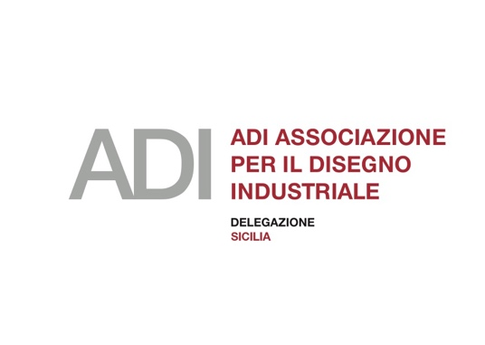
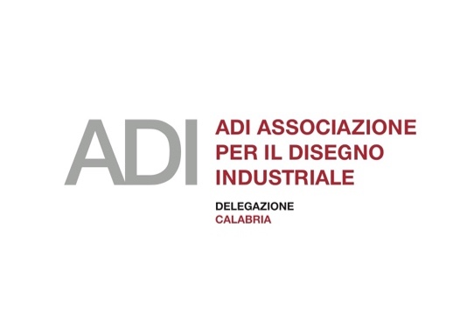

comunicato stampa 04. 02.2025

Non in senso stretto
per una topologia del design tra Calabria e Sicilia
a cura di
ADI Calabria e ADI Sicilia e Luciano Galimberti (sezione Design)
con il patrocinio della Biennale dello Stretto
8 febbraio – 15 marzo 2025
Palazzo Moncada, Largo Barile - Caltanissetta (CL)
Opening e Talk
8 febbraio 2025, ore 18.00
La mostra Non In Senso Stretto, dopo il successo ottenuto lo scorso settembre in Calabria in occasione della Biennale dello Stretto, approda in Sicilia con una veste itinerante. La prima tappa sarà, a Caltanissetta, negli spazi di Palazzo Moncada e sarà inaugurata insieme a un talk, moderato da Vincenzo Castellana a cui parteciperanno Walter Tesauro, Sindaco di Caltanissetta; Giovanna Candura, Assessore alla Cultura Comune di Caltanissetta, Giuseppe Tomasella, Ingegnere Capo del Comune di Caltanissetta; Giuseppe Dell'Utri, Dirigente Settore Urbanistica Comune di Caltanissetta; Salvatore Alù, Architetto e consigliere del direttivo di Adi Sicilia; Annalisa Spadola, Presidente ADI Sicilia; Francesco Alati, Presidente ADI Calabria; Piero Campa - Presidente Ordine Architetti P.P.C. Caltanissetta; Sebastiano Fazzi, Presidente Ordine Architetti P.P.C. Enna; Luigi Patitucci, Designer, storico e critico del design; Simona Lacagnina, Designer per Art Design.

Il prossimo 8 febbraio a Caltanissetta, presso la sede di Palazzo Moncada sarà aperta al pubblico la prima tappa siciliana della mostra Non In Senso Stretto, inaugurata lo scorso settembre in occasione della Biennale dello Stretto, in collaborazione con Francesco Alati, Presidente della delegazione Adi Calabria. Per tutto il 2025, infatti, il progetto espositivo - curato da ADI Calabria e ADI Sicilia e da Luciano Galimberti (sezione Design) con il patrocinio della Biennale dello Stretto - sarà ospitato presso diverse sedi siciliane che accoglieranno questa lettura visiva e visionaria sullo status quo del design, della cultura del progetto e di impresa della Calabria e della Sicilia. Sempre l’8 febbraio alle ore 18.00 si terrà un talk cui prenderanno parte per i saluti istituzionali: Walter Tesauro, Sindaco di Caltanissetta; Giovanna Candura, Assessore alla Cultura Comune di Caltanissetta, Giuseppe Tomasella, Ingegnere Capo del Comune di Caltanissetta; Giuseppe Dell'Utri, Dirigente Settore Urbanistica Comune di Caltanissetta; Salvatore Alù, Architetto e consigliere del direttivo di Adi Sicilia. Il tavolo tecnico parteciperanno: Annalisa Spadola, Presidente ADI Sicilia; Francesco Alati, Presidente ADI Calabria; Piero Campa - Presidente Ordine Architetti P.P.C. Caltanissetta; Sebastiano Fazzi, Presidente Ordine Architetti P.P.C. Enna; Luigi Patitucci, Designer, storico e critico del design; Simona Lacagnina, Designer per Art Design. Modera: Vincenzo Castellana.

«L’approdo siciliano e il taglio itinerante - dichiara la Presidente di Adi Sicilia, Annalisa Spadola – della mostra Non in senso stretto rappresenta per noi la continuazione di un percorso, cominciato in Calabria, ed è in linea con la voglia e lo scopo dell’associazione di contribuire alla cultura del prodotto e del progetto, in quanto leva strategica di differenziazione sul mercato. Non in senso stretto è anche un’occasione per raccontare la storia del design, che in Sicilia ha radici molto profonde, risalenti ai primi del ‘900, grazie al visionario ed antesignano Vittorio Ducrot che, a Palermo, prese in mano la direzione del mobilificio di famiglia e lo trasformò in una produzione industriale modernista e di respiro internazionale, collaborando con architetti del calibro di Ernesto Basile.»

ADI Calabria e ADI Sicilia, lo scorso settembre, hanno collaborato alla curatela della sezione Design della Biennale dello Stretto 2024, raccontando lo stato del design, della cultura del progetto e della cultura di impresa, tra Calabria e Sicilia, attraverso la mostra Non in senso stretto. Il progetto ha come tema centrale la mappatura critica delle esperienze design oriented (dunque, non solo in senso stretto), storicizzate e contemporanee, tra Calabria e Sicilia, cercando di allargare lo sguardo all’intero bacino del Mediterraneo. Il titolo, giocando con il nome del tratto di mare tra Calabria e Sicilia, fa riferimento alla capacità del design contemporaneo di superare i confini tradizionali del prodotto e della sua estetica, per abbracciare ambiti di applicazione sempre più vasti, vari e trasversali.

«La mostra Non in senso stretto – afferma il Presidente della delegazione Adi Calabria, Francesco Alati - è una formidabile occasione per raccontare lo stato del design e della cultura di impresa design oriented tra Calabria e Sicilia. Portare avanti questo progetto, con le nuove tappe siciliane, e con nuovi prodotti oltre quelli già in mostra presso Forte Batteria Siacci, significa rinnovare e ribadire un pensiero, che al sud, in Calabria, in Sicilia, si può fare design e lo si può fare bene. Siamo orgogliosi di questo percorso, già riconosciuto dalla Biennale dello Stretto con il Premio Città Metropolitane dello Stretto. Un risultato che coinvolge tutti i soci ADI Calabria e ADI Sicilia e che gratifica un lungo percorso che le delegazioni portano avanti con determinazione e, soprattutto, passione.»

Il progetto è stato sviluppato attraverso quattro principali iniziative: una mappa che disegna la topologia del design in Calabria e Sicilia; un'open call rivolta alle realtà design-oriented che oggi operano nelle due regioni; un allestimento che presenta la mappa topologica e una selezione di progetti e prodotti rappresentativi; una serie di talk pubbliche con la partecipazione di ospiti di rilievo e dei coordinatori del progetto.

«La mappa topologica - come spiega, il coordinatore scientifico e moderatore della talk che si terrà sempre sabato 8 febbraio alle ore 18.00 presso Palazzo Moncada, Vincenzo Castellana - rappresenta un luogo tra due terre. Un luogo fatto di paesaggi, giacimenti, di mari e di riviere. La topologia, che in questo contesto si declina nell’ambito delle produzioni umane, è da sempre specchio dello sviluppo locale, delle sue colture e delle proprie culture. Dai greci ai due regni, sbarcando alla contemporaneità. Tutte le realtà selezionate per la mostra Non in senso stretto sono rappresentative, e non esaustive, di questo insieme. Un insieme che nelle radici storiche, nella transizione, nei momenti più significativi e nella contemporaneità, ha rappresentato il valore e il senso del design. Per le produzioni che si sono susseguite, per le istituzioni formative che ne hanno divulgato i valori e, certamente, per l’evidenza di una rete sistemica di senso e valorizzazione che dal 1956 si chiama ADI.»

La mostra sarà inaugurata sabato 8 Febbraio e sarà visitabile fino al 15 marzo dal martedì al sabato, dalle 10.00 alle 13.00 e dalle 16.30 alle 20.30
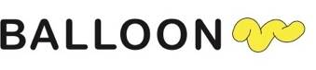

Ufficio stampa Adi Sicilia
Valentina Lucia Barbagallo
giornalista pubblicista (tessera n. 161775)
(+39) 3498471800

pec valentinabarbagallo@pecgiornalisti.it
presspressoffice@gmail.com
pressofficevlb@gmail.com
vlbpressoffice@gmail.com
valentina_barbagallo@hotmail.it

